Tisková zpráva
Družice zaznamenávají změnu prostředí a vliv této změny na úbytek tetřívků obecných
Praha, 9. září 2021 - Vědci z Fakulty životního prostředí ČZU v Praze každoročně počítají tetřívky obecné v Krušných horách. Z porovnání dlouhodobých dat je zřejmý úbytek tohoto zvláště chráněného živočicha - za 15 let se počet samců na jarních tokaništích snížil na méně než polovinu. Za hlavní faktory úbytku odborníci považují změny prostředí, klimatickou změnu, provoz větrných elektráren, ale i rušení lidmi na tokaništích. Nově vědci do analýz zapojují také data popisující prostředí tetřívků z družic Landsat. “Spektrální pásma družic nám významně napoví, jestli jsou studované lokality pro výskyt tetřívka vhodné. Můžeme tak vyhodnocovat obrovské plochy území i pro další ohrožené druhy,” uvedla vedoucí katedry Prostorových věd a členka mapování tetřívků Petra Šímová.
Tokající samce tetřívků obecných počítají každoročně ornitologové z FŽP během ranních hodin na tokaništích v Krušných horách. Z výsledků sledování vyplývá, že současné stavy kolem 130 zaznamenaných kohoutků jsou méně než polovinou počtů z let 2006 a 2007, kdy vědci napočítali více než 300 jedinců. “Populační fluktuace jsou běžnou realitou, nicméně jasně vidíme, že z některých tradičních tokanišť tetřívci zmizeli, a to hlavně z východních částí krušnohorských ptačích oblastí. Jako klíčový faktor se jeví změna prostředí, a to hlavně zarůstání tokanišť, tedy změna prostření,” řekl vedoucí týmu, děkan FŽP Vladimír Bejček.
Velkoplošný monitoring změn prostředí umožňují v dlouhodobém pohledu data z družic Landsat, které pořizují multispektrální snímky již od sedmdesátých let 20. století, a umožňují tak vyhodnotit dlouhodobé i meziroční změny v krajině. Ač bylo dosud zvykem z takových dat určovat kategorie typu listnatý les či louka, spektrální pásma Landsatu mohou vědcům poskytnout více, např. informace o zelenosti listového pokryvu, vlhkosti, přítomnosti holé půdy, délce trvání sněhové pokrývky a o textuře vegetace na daném místě. “Novou výzkumnou metodou tedy je, že se nesnažíme z družicových snímků určit preferované a nepreferované biotopy tetřívka v kategoriích, jaké by stanovil a pojmenoval člověk (např. rozvolněné mladé porosty smrku pichlavého s příměsí břízy). Pracujeme přímo se spektrálními daty na místech, kde se tetřívek v daném roce vyskytoval a kde nikoliv. Máme tak k dispozici mnoho vlastností tetřívčího prostředí, které jsme neovlivnili lidským vnímáním a dokážeme lépe popsat změny prostředí v celé časové řadě a vztáhnout je ke změnám početnosti tetřívků. Tento princip využití družicových dat by mohl být klíčovým pro ochranu tetřívka i dalších druhů ohrožených změnami krajiny,“ doplnila doc. Šímová.
"Možná se to běžnému pozorovateli nezdá, ale v Krušných horách se naplno projevují celkové změny krajiny, jak důsledkem rozpadu náhradních porostů smrku pichlavého, tak lidským využitím ploch včetně instalací větrných elektráren. Patrně změnou klimatu dochází k častějšímu výskytu prasat divokých v tetřívčích oblastech, a v neposlední řadě tetřívkům nevyhovují změny biotopu, způsobené naprosto nevhodným lesnickým hospodařením. Lze tedy očekávat, že trend úbytku tetřívků bude pokračovat. A my jeho příčinu budeme nadále vyhodnocovat,” dodal prof. Bejček.
Zajímá Vás náš výzkum biodiverzity? Sledujte sociální sítě #biodiverzitafzp
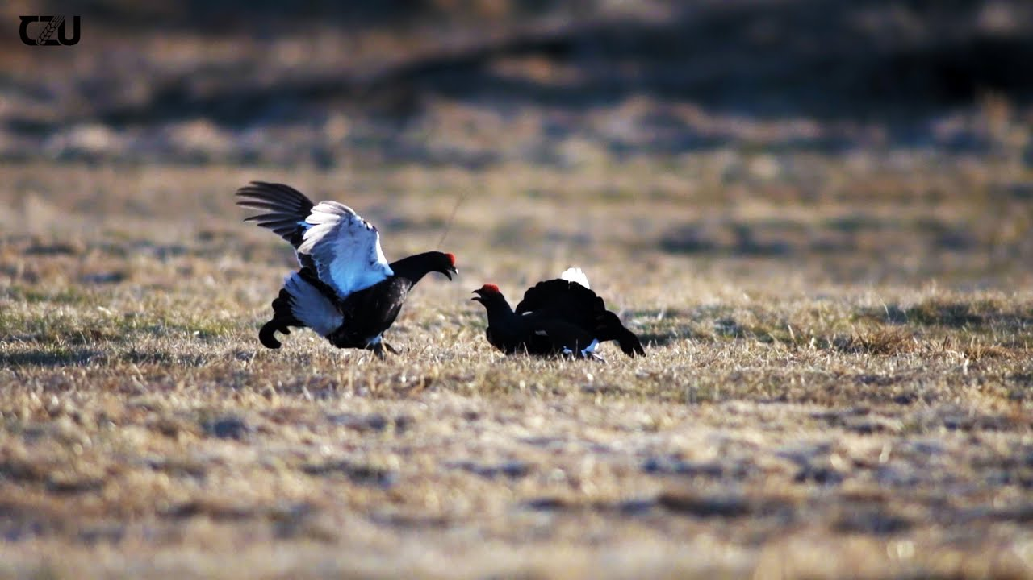
Video tokajících tetřívků obecných: https://youtu.be/IONYcQdAkn0
--------------------------------------------------------------------------------------------------------------------------Česká zemědělská univerzita v Praze
ČZU je čtvrtou až pátou největší univerzitou v ČR. Spojuje v sobě stodesetiletou tradici s nejmodernějšími technologiemi, progresivní vědou a výzkumem v oblasti zemědělství a lesnictví, ekologie a životního prostředí, technologií a techniky, ekonomie a managementu. Moderně vybavené laboratoře se špičkovým zázemím, včetně školních podniků, umožňují vynikající vzdělávání s možností osobního růstu, včetně zapojení do vědeckých projektů doma i v zahraničí. ČZU zajišťuje kompletní vysokoškolské studium, letní školy, speciální kurzy, univerzitu třetího věku. Podle mezinárodních žebříčků univerzita patří k nejlepším 3 procentům na světě. V roce 2020 se ČZU se stala 53. nejekologičtější univerzitou na světě díky umístění v žebříčku UI Green Metric World University Rankings. V žebříčku Academic Ranking of World Universities (tzv. Šanghajský žebříček) se v roce 2020 umístila na 801. – 900. místě na světě a na 5. místě z hodnocených univerzit v ČR.
Kontakt pro novináře:
Karla Mráčková, tisková mluvčí ČZU, +420 603 203 703; mrackovak@rektorat.czu.cz

